Ключ к тестУ по технологии
XVII Всероссийской олимпиады школьников
Муниципальный этап
Номинация «Культура дома и декоративно-прикладное творчество»
2019−2020 уч. г
10 − 11 классы
№ | Ответ
1. | Крахмал. Крахмал дает прозрачные студни, плотность которых и температура образования студня зависят от концентрации крахмала. Недостаток крахмалов - способность образованных клейстеров разжижаться при длительном нагревании в результате разрушения набухших крахмальных зерен. Этот недостаток приводит к разжижению киселей при длительном кипячении или медленном охлаждении.
2. | Во время обминки и разделки тесто становится более плотным. Чтобы изделия получились пышными, противень с подготовленными изделиями нужно поставить на расстойку.
3. | 1 - г; 2 - б; 3 - а.
4. | ж, а, б, з, в, е, д, г.
5. | Планка.
6. | А - прямой, Б - «трапеция», В – приталенный.
7. | 1, 3, 5
8. | обработка кармашка в рамку
9. | а) ассиметричными элементами; в) наклонными линиями г) кругами и окружностями.
10. | 1 -Б , 2 - Д ,3- Г , 4 - В , 5 – А
11. | мережка В, макраме.. А., вязание крючком Б, вязание на спицах. Г
12. | 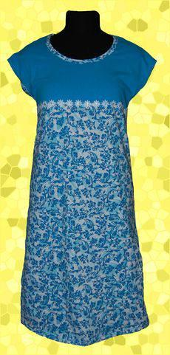
13. | D
14. | А, б, в, г
15. | 1
16. | в формате изображения jpeg
17. | для определения места, где будут добавляться другие объекты
18. | Баска
19. | 1-б, 2-в, 3-а, 4-г
20. | Творческое задание  Эскиз изделия (5 баллов).  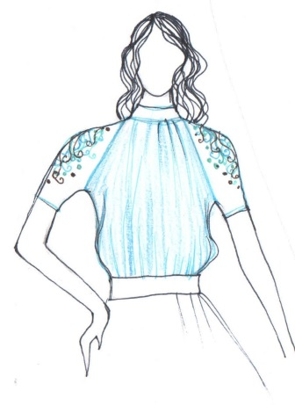  Описание модели (2балла).  Блузка полуприлегающего силуэта с коротким рукавом покроя реглан. По горловине полочки и спинки проходит сборка. Горловина оформлена воротником - стойка.  Выбор материала (2балла). Блузку можно выполнить из легкого хлопчатобумажного трикотажа с эластаном, из натурального шелка, из вискозы или штапеля.  Расход материалов. (2балла).  При ширине ткани 1,5 метра - длина блузки 60см.+ припуск на обработку 20см. +длина рукава реглан 35см.+ припуск на обработку 20см.=80см+55см.=1,35см.

